上海应用技术大学实验报告

课程名称 大数据与数据挖掘 实验名称 实验八 聚类算法综合实验
姓 名 专业班级 学号 组别
同 组 者 指导教师 王辉 日期 成绩 合格

1 实验目的及要求
理解聚类算法的概念，掌握基于划分的聚类（k均值算法）、基于密度的聚类（DBSCAN算法）、层次聚类（Agglomerative聚类算法）三种算法的特点，编制程序实现三种聚类算法中的典型聚类算法（k均值算法、DBSCAN算法与Agglomerative聚类算法）。掌握数据集生成方法，分别生成半月状和环状数据，使用k均值算法、DBSCAN算法、Agglomerative聚类算法对不同形状数据集进行聚类，并对聚类结果进行可视化比较。
sklearn数据集生成:
(1)导入sklearn数据生成模块
from sklearn.datasets import samples_generator
(2)数据集生成函数
samples_generator.make_moons()函数用于二进制分类并且将生成一个漩涡模式，或者两个 moons。可以控制 moon 形状中的噪声量，以及要生产的样本数量。
samples_generator.make_circles()函数生成一个数据集落入同心圆的二进制分类问题，可以控制形状中的噪声量。
samples_generator.make_blobs()函数会可被用于生成具有高斯分布的 blobs 点，根据用户指定样本的总数，每个样本特征数、中心点数量等来生成数据，这些数据可用于测试聚类算法的效果。
np.random.randn()函数可以返回一个或一组服从标准正态分布的随机样本值。

2 实验内容说明
(1). 编制程序分别samples_generator.make_moons()函数、samples_generator.make_circles()函数、samples_generator.make_blobs()函数与np.random.randn()函数生成相应数据集，使用k均值算法、DBSCAN算法、Agglomerative聚类算法对不同形状数据集进行聚类，并对聚类结果进行可视化比较。
(2). 实验环境：WINDOWS10+Python

3 实验步骤
3.1实验参考
编制程序：

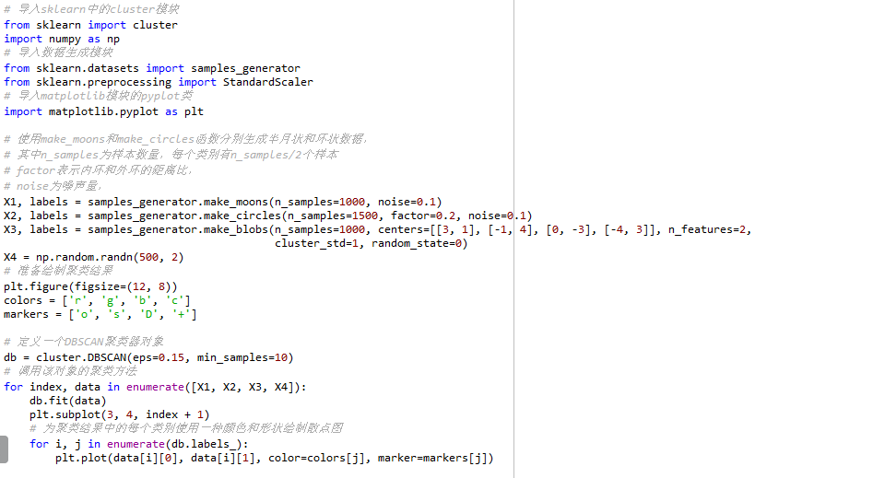
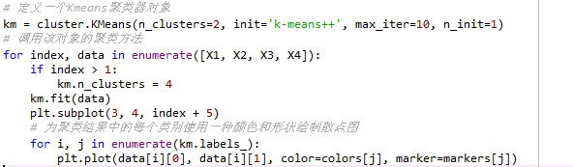
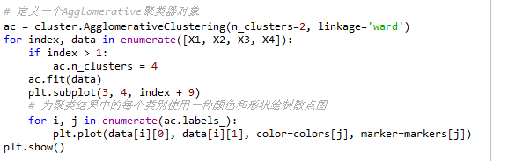
3.2实验内容： 编制程序，导入sklearn数据生成模块，分别samples_generator.make_moons()函数、samples_generator.make_circles()函数、samples_generator.make_blobs()函数与np.random.randn()函数生成相应数据集，采用k均值算法、DBSCAN算法、Agglomerative聚类算法对不同形状数据集进行聚类，并对聚类结果进行可视化比较。

实验结果

4 实验结果与讨论

5 结论与体会

